**Введение**

Оптическое излучение в сельском хозяйстве повсеместно используется для непосредственного электротехнологического воздействия на живые организмы и растения. Доказано, что с ростом уровня освещенности рабочей поверхности повышается производительность труда, снижается утомляемость работающих, уменьшается количество выпускаемых бракованных изделий.

Правильно спроектированная и выполненная осветительная установка не только позволяет поддержанию нормальных гигиенических условий труда и способствует поддержанию чистоты и порядка в помещении, но и одновременно определяет количество и качество выпускаемой продукции. Кроме того, необходимо, чтобы запроектированная осветительная установка отвечала всем современным требованиям нормативных документов.

1. **ОБЩАЯ ЧАСТЬ**

**1.1 Краткая характеристика помещений**

Здание на 336 голов молодняка КРС привязного содержания представляет собой здание прямоугольной формы.

**Характеристика строительных конструкций.**

Стены – железобетонные панели.

Покрытие – сборные железобетонные плиты.

Полы – бетонные, деревянные.

Окна, двери – деревянные.

Отделка внутренняя – известковая и клеевая окраска.

**Инженерное оборудование.**

Отопление – водяное централизованное.

Вентиляция – приточно-вытяжная с естественным и механическим побуждением.

Характеристика помещений приведена в виде таблицы №1.

Таблица 1. Характеристика помещений

|  |  |  |  |  |  |  |  |  |
| --- | --- | --- | --- | --- | --- | --- | --- | --- |
|  | |  |  |  | |  |  |  |
|  |  | Длина* Ширина* Высота,  м  м | Категория среды | Характеристика поверхностей | | | Коэфф.  отражения | Минимально  допустимая степень эл.  с |
|  | Помещение | м |  | стен | потолка | |  | защиты светильников  §;  **з: '**  **1 *\***  :>! |
| 1 | Стойловое  помещение | 69,4*18*3,17 | С хим. акт. средой | Извест-ковая и клеевая окраска | Известко-вая побелка | | 30*10*10 | 5'4 |
| 2 | Электрощитовая | 5,4*5*3,17 4*3,3*3,17 | Сухое | Извест-ковая и клеевая окраска | Известко-вая побелка | | 30*10*10 | 2'3 |
| 3 | Вентиляционная | 4*3,3*3,17 | Влажное | Извест-ковая и клеевая окраска | Известко-вая побелка | | 30*10*10 | 2'3 |
| 4 | Помещение для дежурного | 3,6*3,3*3,17 | Сухое | клеевая окраска | побелка | | 50*30*10 | 2'0 |
| 5 | Навозоуборочное помещение | 4,2*3,2*3,17 | С хим. акт. средой | Извест-ковая и клеевая окраска | Известко-вая побелка | | 30*10*10 | 5'4 |
| 6 | Помещение для взвешивания  животных | 7.7*7*3,17 | С хим. акт. средой Сырое | Извест-ковая и клеевая окраска | Известко-вая побелка | | 30*10*10 | 5'4 |
| 7 | Тамбур | 3,8*3,2*3,17 3,3*2,7*3,17 | Влажное | Извест-ковая и клеевая окраска | Известко-вая побелка | | 30*10*10 | 2'3 |
| 8 | Помещение для  хранения запаса  сочных и концентрированных кормов | 3,6*3,3*3,17 | Сырое | Извест-ковая и клеевая окраска | Известко-вая побелка | | 30*10*10 | 5'4 |

**1.2 Краткое описание технологического процесса**

Корма раздаются кормораздатчиками 3 раза в сутки. Микроклимат в помещении для содержания животных создается системой приточной и вытяжной вентиляции. Приточная вентиляция обеспечивается осевыми вентиляторами. Для повышения устойчивости животных к заболеваниям предусмотрено ультрафиолетовое облучение молодняка с помощью передвижных установок УО-4. Удаление навоза производится механическим способом с помощью навозоуборочных транспортеров 2 раза в сутки с дальнейшей транспортировкой его в навозохранилище.

**2. Светотехническая часть**

**2.1 Выбор источников света**

Для общего освещения помещений основного производственного назначения применяем согласно СНБ 2.04.05–98 газоразрядные лампы низкого давления. Для помещений подсобного назначения применяем лампы накаливания. Тип источника света определяют в зависимости от характеристики зрительных работ по табл. П. 3.44. [1] Принимаем лампы накаливания для тамбура. Для остальных помещений – газоразрядные лампы.

**2.2 Выбор системы и вида освещения**

Во всех помещениях применяется система общего освещения с равномерным размещением светильников. Применяем рабочее освещение для всех помещений и дежурное освещение (из расчета 10% от рабочего) для стойлового помещения, а также осветим входы в здание.

**2.3 Выбор нормируемой освещенности и коэффициента запаса**

Нормируемую освещенность для всех помещений выбираем по таблице П. 3.12. [1]

Изменение освещенности в процессе эксплуатации светильников учитываем коэффициентом запаса *К3,* значение которого в зависимости от наличия пыли, дыма и копоти в рабочей зоне помещения, типа источника света, конструкции светильника и периодичности его чисток определяют по табл. П. 3.18. [1] Принимают коэффициент запаса для ламп накаливания 1,15, для газоразрядных ламп –1,3 при периодичности чистки светильников не реже 1 раз в 3 месяца.

Результаты выбора приведены в таблице 1.

**2.4 Выбор осветительных приборов**

Светильники выбираем следующим образом:

1. Из номенклатуры светильников [1, П 3.1] выбираем те, которые удовлетворяют

назначению.

2. В зависимости от категории среды в помещении (1, П3.15) и типа источника света определяем минимально допустимую степень защиты светильника (1, ИЗ. 13).

З. По минимально допустимой степени защиты светильника, характеру светораспределения и типу кривой силы света (КСС) выбираем светильник.

**Помещение 2 –** влажное, минимально допустимая 1Р 23, рекомендуемая КСС при высоте 3 м ⎯ Г-1, выбираем светильник ЛСП 18*40 с 1Р54 и КСС Д-2, так как не нашли в номенклатуре светильник с требуемой 1Р и КСС.

**Помещение 6** – с химически активной средой, минимально допустимая 1Р 54, рекомендуемая КСС при высоте 3 м – Г-1, выбираем светильник ЛСП 18*40 с 1Р54 и КСС Д-2, так как не нашли в номенклатуре светильник с требуемой 1Р и КСС.

**Помещение 4** – сухое, минимально допустимая 1Р20, рекомендуемая КСС при высоте

3 м – Г-1, выбираем светильник ЛПО 02 2*40 с 1Р20 и КСС Г-1.

Аналогично выбираем светильники для остальных помещений.

**2.5 Размещение светильников в освещаемом пространстве**

Производим размещение светильников в **помещении №2 – электрощитовой (5,5х5 м).**

Определяем расчетную высоту установки светильников в освещенном пространстве (см. рис. 1)

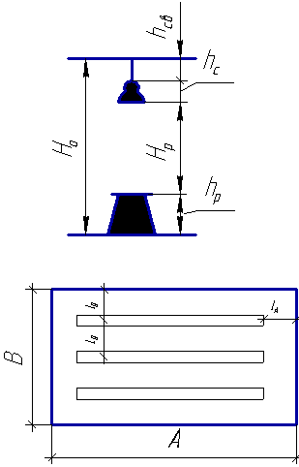

рис 1. Размещение светильников в помещении.



где ho – высота помещения, м;

hсв –высота свеса светильников, м; (табл. П 3,3 [1]);

hр –высота расчетной поверхности над полом, на которой нормируется освещенность, м; т

(табл. П 3,12 [1]);

hс – высота светильника, м. (табл. ПЗ.З. [1]).

Светильник подвешиваем на крюке. Высота крюка – 0,05 м. Высота, на которой нормируется освещенность – 0 м, высота светильника – 0,166 м [1]



Рассчитываем расстояние между светильниками



где λс – светотехнически наиболее выгодное расстояние между светильниками, для косинусной (Д) 1,2…1,6



расстояние от стен до ближайшего ряда светильников.



Определяем количество рядов светильников в помещении.

,



где *В-*ширина помещения, м;



Принимаем 2 ряда светильников.

Определяем действительное расстояние между рядами. Для соблюдения требований равномерности 1,25 м

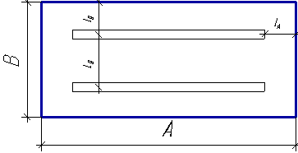

Рисунок 2. Размещение светильников в помещении 2.

А= 5,5 м, В= 5 м, =1,77м,1,25 м, = м.



**Для помещения 6 – помещения для взвешивания (7,7х7 м).**

Светильник подвешиваем на крюке. Высота крюка – 0,05 м. Высота, на которой нормируется освещенность – 1,5 м, высота светильника – 0,166 м [1].



Принимаем 3 шт.

Определяем действительное расстояние между рядами.

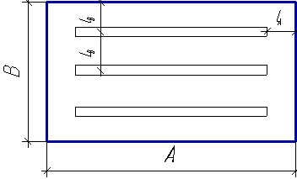

Рисунок 3. Размещение светильников в помещении 6.

В=7 м, А= 7,7 м, =1,16м,1,16 м, = м.



**Для помещения 4 – помещения для дежурного (3,6х3,3).**

Светильник потолочный. Крепим непосредственно на потолке.

Высота, на которой нормируется освещенность – 0,8 м, высота светильника – 0,095 м [1].



Принимаем 1 шт.

Размещаем в центре помещения.

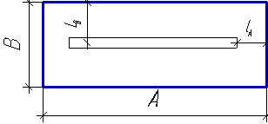

Рисунок 4. Размещение светильников в помещении 4.

В=3 м, А= 3,6 м, =1,37м, =1 м.



Аналогичный расчет проводим для остальных помещений, результаты расчета приведены в таблице 3.

Таблица 3. Размещение светильников

|  |  |  |  |  |  |  |  |  |  |
| --- | --- | --- | --- | --- | --- | --- | --- | --- | --- |
| № по плану | Наименование помещения | НР, м  м | Количество, шт. | | Расстояние, м | | |  | Способ крепления светильников |
|  |  |  |  |  |  |  |  |  |  |
| 1 | Стойловое помещение | 2,33 |  | 4 |  | 4,5 | 1,87 | 2,25 | Трос на высоте Зм |
| 2 | Электрощитовая | 2,95 |  | 2 |  | 2,5 | 0,7 | 1,25 | Крюк |
|  |  |  |  | 1 |  |  | 0,2 | 1,65 | Крюк |
| 3 | Вентиляционная | 2,95 |  | 1 |  |  | 0.3 | 1,5 | Крюк |
| 4 | Помещение для дежурного | 2,28 |  | 1 |  |  | 0,25 | 1,65 | Потолок |
| 5 | Навозоуборочное помещение | 2,95 |  | 1 |  |  | 2,36 | 1,1 | Крюк |
| 6 | Помещение для взвешивания  животных | 1,45 |  | 3 |  | 2,34 | 0,7 | 1,16 | Крюк |
| 7 | Тамбур | 2,72 | 1 | 1 |  |  | 1,9 | 1,6 | Крюк |
|  |  | 2,72 | 1 | 1 |  |  | 1,65 | 1,35 | Крюк |
| 8 | Помещение для хранения запаса сочных и концентрированных  кормов | 2,95 |  | 1 |  |  | 0,3 | 1,65 | Крюк |

**2.6 Расчет мощности или определение количества светильников, устанавливаемых в помещениях**

**2.6.1 Метод удельной мощности**

Для **помещения №2 электрощитовой (5,4х5 м)** расчет производим методом удельной мощности.

Проверим применимость метода. Помещение имеет крупные затеняющие предметы, для приближенного светотехнического расчета **метод не применим**.

Определяем табличное значение удельной мощности. [1, П. 3.21]

= 3,8Вт/м2



Определяем коэффициент отражения рабочих поверхностей в зависимости от их материала и окраски. [1, П. 3.22] (рп = 30%, рс = 10%, рра6= 10%)

Вычисляем значения поправочных коэффициентов.

к1 – коэффициент приведения коэффициента запаса к табличному значению;

к2 – коэффициент приведения коэффициентов отражения поверхностей к табличному значению;



где реальное значение коэффициента запаса осветительной установки равное 1,3;



– табличное значение коэффициента удельной мощности, равное 1,5;



Определяем коэффициенты приведения

К1 = 1,3/1,5= 0,86

*=*



Определяем расчетное значение удельной мощности для точечных излучателей



По таблице П3.33 [1] выбираем тип источника света в зависимости от характеристики зрительной работы – работа с ахроматическими объектами при освещенности **от 150 до 300 лк.** Принимаем тип лампы ЛБ и, исходя из мощности светильника, выбираем лампу ЛБ40.

Суммарное число светильников в помещении:



где S – площадь освещаемого помещения, м2;

η – условный *КПД*' светильника (табл. П. 3.1.)

число ламп в одном светильнике, шт.;



мощность лампы в светильнике



Принимаем 4 светильника.

Число светильников в ряду:



Определяем расстояние между светильниками в ряду, длина светильника =1,348 м



Исходя из требований равномерности принимаем *=0,7 м*



С учетом требований равномерности

*0≤≤1,5*



*0≤1,3 м≤1,52,5 м*



**2.6.2 Метод коэффициента использования светового потока**

Для **помещения 6 – Помещение для взвешивания (7,7х7)** проведем расчет методом коэффициента использования светового потока.

Проверим применимость метода: метод применим для расчета общего освещения горизонтальных поверхностей в помещении при отсутствии крупных затеняющих предметов. Расчетная поверхность расположена горизонтально.

Вычисляем индекс помещения:



Для КСС светильника Г-1 индекса помещения *=1,14,* коэффициентов отражения рабочих поверхностей определяем коэффициент использования светового потока в нижнюю полусферу [П. 3.23].



Аналогично определяем коэффициент использования светового потока в верхнюю полусферу [П. 3.25].Из таблицы 3.1, [1] находим КПД светильника в нижнюю полусферу - и в верхнюю полусферу*=15%*.



Вычисляем коэффициент использования светового потока:

*+*



Выбираем тип источника света в зависимости от зрительной работы – работа с ахроматическими объектами при освещенности от 150 до 300 лк. Принимаем тип лампы ЛБ и, исходя из мощности светильника, принимаем лампу ЛБ40 со световым потоком 3200 лм. Суммарное количество светильников в помещении:



где Емин – нормируемая освещенность, лк;

коэффициент запаса;



S – площадь освещаемого помещения,;



Z – коэффициент минимальной освещенности;

число ламп;



световой поток лампы;



коэффициент использования светового потока.



Принимаем 9, так как должно быть кратно 3

число светильников в ряду



светильника.



Определяем расстояние между светильниками в ряду, длина светильника



Принимаем, *=*0,7 м



Т



С учетом требований равномерности

0≤≤1.5



0≤1,48 м≤1,52,34 м



**2.6.3 Точечный метод**

Расчет освещения **в помещении №4** – **помещение для дежурного (3,6х3)** производим точечным методом.

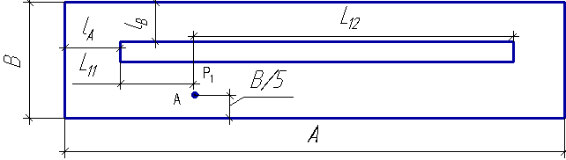

Рисунок 5. Расчет освещения точечным методом

Размещаем ряды светильников в помещении и определяем контрольную точку А (см. рис. 4).

Определяем длины полурядов и расстояние от контрольной точки до проекции рядов на рабочую поверхность.



=3,6–20,3–2,28=0,72 м



Определяем приведенные размеры.

=



===0,36



===0,4



По рисунку 3.10. [1] определяем условную освещенность в контрольной точке от всех полурядов,;



Суммарная освещенность в контрольной точке

.



Определяем расчетные значения линейной плотности светового потока.



где Еmin –нормированное значение освещенности рабочей поверхности;

– коэффициент добавочной освещенности, равный 1,1…1,2;



– коэффициент запаса, равный 1,3;



– суммарная условная освещенность, лк.



Выбираем тип источника света в зависимости от зрительной работы – работа с ахроматическими объектами при освещенности от **150** до **300** лк. Принимаем тип лампы ЛБ и, исходя из мощности светильника, принимаем лампу ЛБ40 со световым потоком 3200 лм мощностью 40 Вт. [1П2.7]

Определяем количество светильников в ряду.



– длина светящегося ряда, м.



′ – число ламп в светильнике, шт.



=3,4–20,3=2,8 м.



.



Принимаем 2 шт.

Определяем расстояние между светильниками в ряду, длина светильника =1,296 м.



Принимаем =0,25 м.



С учетом требований равномерности.

0≤ ≤1,5



0≤ 0,51 м≤1,5



Результаты расчетов заносим в светотехническую ведомость и на план помещений.

**2.7 Составление светотехнической ведомости**

Результаты приведенных выше расчетов заносим в светотехническую ведомость установленной формы.

В ней отражается для каждого помещения:

Габариты (длина* ширина *высота), м.

Класс по условиям окружающей среды

Коэффициент отражения (рп*рс*рр)

Вид освещения

Система освещения

Нормируемая освещенность, лк.

Поверхность, на которой нормируется освещение

Тип и число светильников

Лампа (тип и мощность), Вт

Тип, число, установленная мощность розетки.

**3. Расчет электрических сетей осветительных установок**

**3.1 Выбор напряжения и схемы питания**

Применяем систему трехфазного тока с глухим заземлением нейтрали напряжением 380/220 В. Источники света при этом подключаем на фазное напряжение. Выбираем радиальную схему питания

**3.2 Определение количества и мест расположения групповых щитков, выбор их типа и компоновка трассы сети**

Ориентировочное количество групповых щитков определяем по формуле:

=



где А, В-длина и ширина здания, м

r – рекомендуемая протяженность линии, м.

=1,12



Принимаем 2 групповых щитка

Количество однофазных групп определяем по формуле:



где – количество ламп накаливания в помещении.



– количество люминесцентных ламп в помещении.



Для равномерного распределения нагрузки по фазам принимаем 3 группы. В каждом щитке освещения и 1 группу в ЩО1 для дежурного освещения.

С учетом удобства монтажа и обслуживания, а также равномерного распределения нагрузки по фазам выбираем **2 щитка ЯРН8501–8301 с 6-ю** однофазными группами.

**3.3 Выбор марки проводов и способа прокладки сети**

В зависимости от условий окружающей среды в помещении и принятого способа прокладки провода я кабели выбирают по табл. П. 5.1. [1]

Для всех помещений выбираем открытую проводку. Для выполнения осветительной сети используем кабель АВВГ, прокладываемый по строительным конструкциям на скобах и на тросу.

**3.4 Защита электрических сетей от аварийных режимов**

Всоответствии с требованиями ПУЭ все осветительные сети подлежат защите от токов короткого замыкания. Кроме того требуется защита от перегрузок для сетей в жилых и общественных зданиях, в торговых помещениях, служебно-бытовых помещениях промышленных предприятий, пожароопасных и взрывоопасных зонах, а также для открытых проводок с горючей изоляцией (АПР, ПРД и т.д.).

Для защиты используют плавкие предохранители и автоматические выключатели, мгновенно обесточивающие поврежденный участок сети. Аппараты защиты устанавливают в начале головных участков питающей или групповой сети и в местах, где сечение проводников уменьшается. Токи уставок защитные аппаратов определяют по расчетному току защищаемого участка.

После выбора уставок защитных аппаратов проверяют сечения проводов на соответствие расчетному току уставки защитного аппарата:



где – коэффициент, учитывающий нормированное соотношение между длительно допустимым током проводников и номинальным током уставки защитного аппарата (табл. 5.1).



Расчет приведет ниже, после выбора сечения и расчетов токов.

Данные о выбранных автоматических выключателях в таблице «Данные о групповых щитках и автоматических выключателях» в графической части, их расчет и выбор приведен ниже.

**3.5 Расчет и проверка сечения проводников электрической сети**

Составляем расчетную схему осветительной сети, заменяя участки с равномерно распределенной, приложенными в их центре (см. рис. 6.1, 6.2).

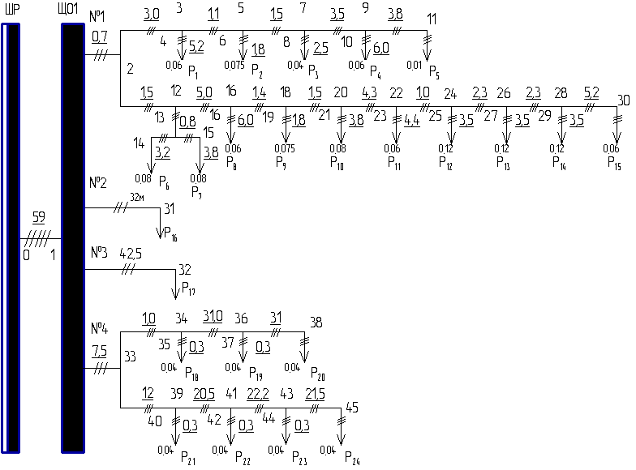

Рисунок 6.1. Расчетная схема осветительной сети ШР-ЩО1

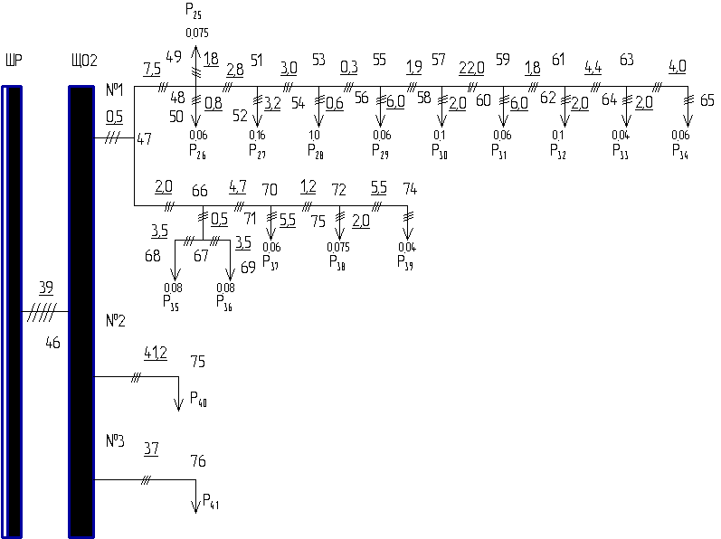

Рисунок 6.2. Расчетная схема осветительной сети ШР-ЩО2.

Расчетом электрической сети осветительных установок определим сечения проводов, гарантирующих необходимое напряжение у источников излучения, допустимую кратность тока и не вызывающую перегрева, и необходимую механическую прочность.

Расчет производим по условию минимума расхода проводникового материала.

S=



где S – сечение провода, мм2;

= – сумма, моментов рассчитываемого и всех последующих участков сети с тем же числом проводов что и у рассчитываемого,;



– сумма моментов всех последующих участков сети с другим числом проводов;



– коэффициент приведения моментов, зависящих от числа проводов рассчитываемого участка, в ответвлениях;



с – коэффициент, зависящий материала проводов, напряжения и системы сети

U – располагаемые потери напряжения, %;



P – рассчитываемая мощность, ;



– длина участка, м.



Принимаем располагаемые потери напряжения U =2% и коэффициент спроса Кс=0,85 (табл. П5.5. [1]). Тогда расчетное напряжение значения сечения проводника на участке.



Участок 0–1 для ЩО-1:

Sp(1-2)=



S0-1=



С учетом механической прочности (табл. П 5,6 [1], принимаем ближайшее большее стандартное значение, S=4 мм2.

Приняв для люминесцентных одноламповых светильников coл.л.1=0,85, для ламп накаливания



coл.н.=1, определим коэффициент мощности на участке:



coср=



coср(0-1)==0,95



Определяем расчетный ток на участке, приняв коэффициент спроса для питающей сети Kс=0,85

=



где – линейное напряжение сети. В;



– коэффициент мощности сети,



P – мощность на участке,;



Kс – коэффициент спроса

=



Проверяем принятое сечение по допустимому нагреву:

IдопIp



Iдоп –длительно допустимый ток нагрева для данного способа прокладки, материала и сечения провода равный 27 А.

Ip – 19 А. [3, табл. 3.23]

Ip – расчетный ток на участке, А.

27А19А



Условие выполнено.

Определяем действительную потерю напряжения на участке.



По расчетному току выбираем уставку защитного аппарата, установленного в распределительном щитке. Принимаем для защиты автоматический выключатель. Из таблицы П5,9 [1] выбираем.



Используя таблицу 5.10 [1] выбираем номинальный ток расцепителя =6A



Проверяем выбранное сечение на соответствие расцепителю защитного аппарата.



Из табл. 5.10 [1] принимаем=1



Тогда =19



Условие выполнено.

Определяем сечение первой групповой линии.

Sp(1-2)=



Sp(1-2) =



2,4 мм2.



Принимаем S=2,5.



coср (1-2)==0,95



==5,7A



Выбираем расц=6 А 5,76



==0,04%



Участок 1–31

==1,51



Принимаем S=2,5



coср (1-31)==0,85



==3,21A



Выбираем расц=6А 3,216



==1%



Участок 1–32

===2



Принимаем S=2,5



coср (1-32)==1,50



==3,64A



Выбираем расц=6А 3,646



=1,50%



Участок 1–33

=



=



=0,79



Принимаем S=2,5



coср (1-33)==0,85



==1,5А



Выбираем расц=6А 1,56



==0,02%



Для ЩО-2 проводим аналогичный расчет.

Результаты сводим в таблицу 5.

Таблица 5. Расчёт осветительной сети ЩО-2.

|  |  |  |  |  |  |
| --- | --- | --- | --- | --- | --- |
| Участок | S, | cos | Ip, A | Iрасц, А | , % |
| 1–46 | 2,5 | 0,958 | 4,493 | 6 | 0,452 |
| 46–47 | 2,5 | 0,993 | 9,386 | 10 | 0,053 |
| 46–75 | 2,5 | 0,850 | 3,637 | 6 | 1,455 |
| 46–76 | 2,5 | 0,850 | 3,206 | 6 | 1,153 |

**3.6 Мероприятия по повышению коэффициента мощности электрической сети осветительной установки**

Повышение коэффициента мощности электроустановок – важная задача, так как низкий coср приводит к перерасходу металла на сооружение электрических сетей, увеличению потерь электроэнергии, недоиспользованию мощности и снижению коэффициента полезного действия первичных двигателей и генераторов электростанций и трансформаторов электрических подстанций.



Относительно низкий коэффициент мощности сельских установок объясняется многими причинами (широкое использование электродвигателей малой мощности, неполная их загрузка, и недостаточно качественный ремонт, применение люминесцентных ламп и т.д.).

Повышение коэффициента мощности может быть осуществлено естественным или искусственным способами.

Для сельских электроустановок наиболее приемлемым способом повышения коэффициента мощности является компенсация реактивной мощности при помощи статических конденсаторов. Статические конденсаторы имеют очень малые потери мощности (0,3…1%), бесшумны в работе, износоустойчивы, просты и удобны в эксплуатации.

Статические конденсаторы могут быть подобраны на малые мощности, что особенно важно для сельских электроустановок.

Светильники с лампами накаливания не требуют компенсации реактивной мощности, тат как их coср = 1. Светильники с люминесцентными лампами комплектуются компенсирующими конденсаторами, которые обеспечивают коэффициент мощности не ниже 0,9. К тому же в здании небольшое количество люминесцентных ламп, следовательно, в данном случае нет необходимости в применении компенсирующих установок.



Кроме того, выбор конденсаторных установок производится с учетом всех электроприемников здания. Целесообразно производить его после расчета электрического оборудования здания.

**4. Эксплуатация осветительной установки**

**4.1 Определение мер зашиты от поражения электрическим током**

Вкачестве основной меры защиты от поражения людей электрическим током принято зануление (преднамеренное электрическое соединение металлических нетоковедущих частей, которые могут оказаться под напряжением) с глухозаземленной нейтралью трансформатора. В качестве нулевого защитного проводника используется нулевая жила питающего кабеля, минимальное сечение которой должно быть не менее сечения фазной жилы.

Зануление светильников в данном здании, ввод в которое выполнен кабелем, производится соединением ответвляющейся к светильнику жилы кабеля на промежуточном участке с заземляющим зажимом (винтом) внутри корпуса светильника. Зануление нескольких светильников одной группы может быть выполнено нулевым проводом, проложенным вдоль ряда светильников, к каждому светильнику делается ответвление. Последовательное зануление группы светильников не допускается.

При монтаже светильников на тросах несущие тросы зануляют не менее чем в двух точках по концам линии, путем присоединения к нулевому проводу гибким медным проводником. Соединение гибкого проводника с тросом выполняется с помощью ответвительного зажима. Сопротивление изоляции кабелей проводов осветительной сети должно быть не менее 1 МОм.

**4.2 Указания по энергосбережению и эксплуатации осветительной установки**

При эксплуатации осветительной установки возможны 2 способа замены ламп: индивидуальный и групповой. При индивидуальном способе замену перегоревших ламп производят по мере выхода их из строя. При групповом способе замену всех ламп, как отказавших, так иработающих, производят по истечении определенного времени, что обуславливается тем, что все источники света, особенно газоразрядные, в процессе горения снижают свой первоначальный световой поток.

В здании осветительная установка выполнена лампами накаливания и люминесцентными лампами с числом светильников в помещении не более 30 штук, поэтому выход из строя одной или нескольких ламп не приводит к резкому снижению освещенности, следовательно, необходима индивидуальная замена ламп.

При проведении работ по обслуживанию светильников следует соблюдать требования безопасности, указанные в разделе по технике безопасности. Любой вид технического обслуживания должен производится при снятом напряжении с групповой линии, питающей эти светильники. При наличии конструкции, обеспечивающей возможность отключения от питания светильников в целом или его части, допускается обслуживать отсоединенный светильник или его часть при наличии напряжений в групповой сети.

**Литература**

1. М.М. Николаенок, Е.М. Заяц. Расчет осветительных и облучательных установок сельскохозяйственного назначения, Минск «Лазурак», 1999.

2. Электрическое освещение/ учебно-методическое пособие / М.М. Николаенок – Мн, УО БГАТУ 2005.

3. Светотехнические расчеты осветительных установок сельскохозяйственных зданий и сооружений /МУ к выполнению курсовой работы по дисциплине «Электрическое освещение и облучение» для студентов специальности СОЗ.О2 «Электрификация и автоматизация сельского хозяйства» – Минск 1987.

4. Светотехника / пособие М.М. Николаенок и др. – Минск, БГАТУ, 2009.